ASSUNTO :. SOLICITO AO EXMO SENHOR PREFEITO MUNICIPAL CARLOS NELSON BUENO, PARA QUE JUNTO AO DEPARTAMENTO COMPETENTE SEJA TROCADO A PLACA DE IDENTIFICAÇÃO DA RUA HUMBERTO FRITELLA, DO BAIRRO SANTA CLARA, COLOCANDO CEP DE RUA CONFORME LEI 04723 DE 23 DE JANEIRO DE 2009.
DESPACHO

SALA DAS SESSÕES____/____/____

PRESIDENTE DA MESA

INDICAÇÃO Nº DE 2011

SENHOR PRESIDENTE,
SENHORES VEREADORES,

Indico ao Exmo Senhor Prefeito Municipal Carlos Nelson Bueno, para que junto ao Departamento competente seja trocado a placa de identificação, da Rua Humberto Fritella, do Bairro Jardim Santa Clara, e que seja identificado com o Cep, conforme Lei 04723 de 23 de janeiro de 2009.

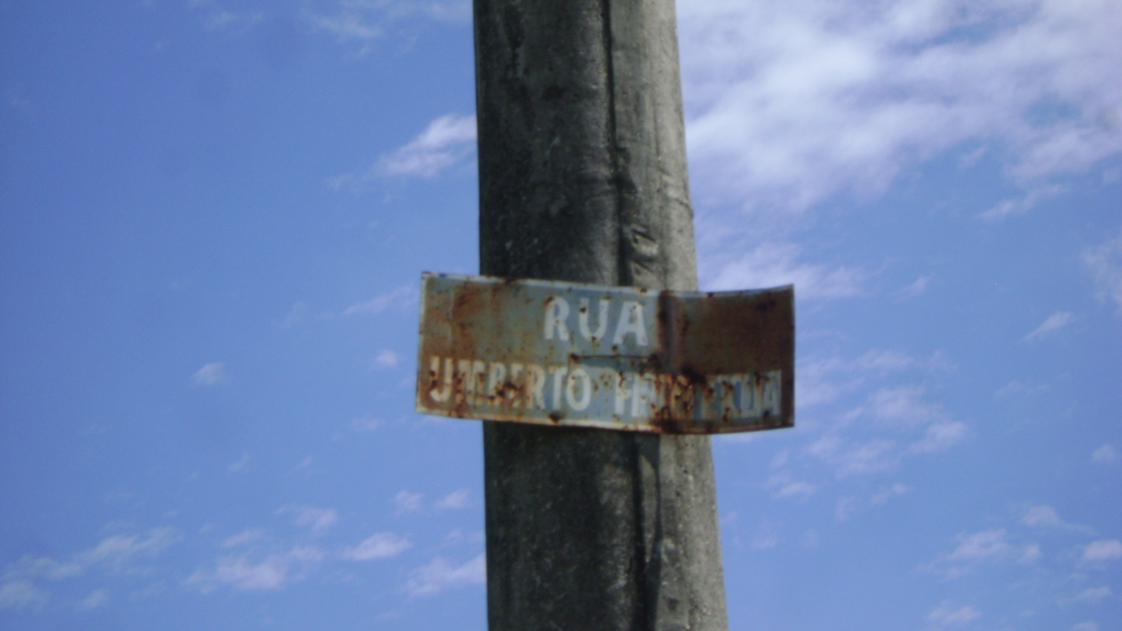

SALA DAS SESSÕES “VEREADOR SANTO RÓTOLLI”, EM 24 DE FEVEREIRO DE 2011.

VEREADOR LUÍS ROBERTO TAVARES

